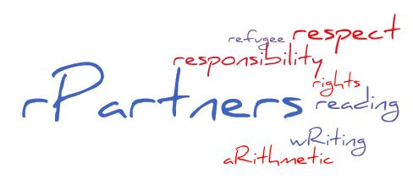
Greetings! Are you a refugee or asylum seeker between the ages of 10 and 18? Do you want to continue your education?

Education is the key to future employment, prosperity, security, and a meaningful life. We are a group of teachers who want to help you with your education during this difficult time in your life.

We are building an online community which will connect students like you with teachers like us, who care and can help you achieve your goals.
What if?

You have goals but you don’t know how to get started?

A teacher will help by listening, helping you find your way, giving you something to think about, or something new to try!

Join us on Facebook:
rPartners

We invite you to join our Facebook group of students and teachers called “rPartners,” where you can:

- Post your goals and your questions.
- Get practical advice about your education.
- Meet a mentor (advisor) who would love to learn about you and help you reach those goals.

Join today!
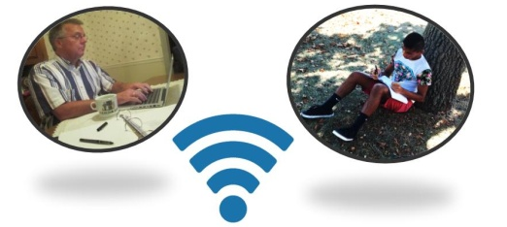
Online Learning Platform for Refugees

Future plans for rPartners.org:

Free educational resources
Your own teacher mentor & educational achievements portfolio

When you are ready to join a new school, we will work with your new teachers to help you make the transition as smoothly as possible.

We love to hear your ideas! Contact us at:

contact@rpartners.org

Salutations! Vous êtes un demandeur de statut de réfugié ou d’asile âgés de 10 à 18 ? Vous souhaitez poursuivre vos études ?
Éducation est la clé pour le futur de l’emploi, la prospérité et la sécurité.
Nous sommes un groupe d’enseignants qui veulent vous aider avec vos études au cours de cette période difficile dans votre vie.
Nous construisons une communauté en ligne qui reliera des étudiants comme vous avec des enseignants comme nous, qui peuvent vous aider à atteindre vos objectifs.

Vous avez des objectifs, mais vous ne savez pas comment commencer ?

Un enseignant vous aidera à trouver votre chemin, donnant vous quelque chose à penser, ou quelque chose nouvelle à essayer !

Rejoignez-nous sur Facebook :
rPartners
if you can’t find us, type: https://www.facebook.com/groups/1648067518831675/

Or email: contact@rpartners.org
.ﺳﻼﻡ. آیا شما یک پناهنده یا پناهجوي 10 تا 18 ساله ﻫﺴﺘﻳﺪ? ﺁﻳﺎ ﺩﻭﺳﺖ ﺩاﺭﻳﺪ اﺩاﻣﻪ ي ﺗﺤﺼﻴﻞ ﺩﻫﻴﺪ?
آموزش, کلید ﺷﻐﻞ ﺁﻳﻨﺪﻩي ﺷﻤﺎ، رفاه و امنیت است.
ما یک گروه از معلمان ﻫﺴﺘﻴﻢ که می خواﻫﻴﻢ به شما ﺩﺭ اﻳﻦ ﺷﺮاﻳﻄ ﺳﺨﺖ کمک ﻛﻨﻴﻢ ﺗﺎ ﺁﻣﻮﺯﺵ ﻻﺯﻡ ﺭا ﺩاﺷﺘﻪ ﺑﺎﺷﻴﺪ.
ما در حال ایجاد یک جامعه آنلاین ﻫﺴﺘﻴﻢ که دانش آموزاﻧﻲ مانند شما ﺭا با معلماني مثل ما ﻭﺻﻞ ﻣﻴﻜﻨﺪ، که می تواﻧﻨﺪ ﺩﺭ رسیدن به اهداﻓﺘﺎﻥ ﺑﻪ ﺷﻤﺎ ﻛﻤﻚ ﻛﻨﻨﺪ.

ﺁﻳﺎ شما ﻫﺪﻑ ﺩاﺭﻳﺪ ﻭﻟﻲ ﻧﻤﻴﺪاﻧﻴﺪ ﭼﮕﻮﻧﻪ ﺷﺮﻭﻉ ﻛﻨﻴﺪ?

یک معلم به شما ﮔﻮﺵ ﻣﻴﺪﻫﺪ و کمک خواهد ﻛﺮﺩ ﺗﺎ راه خود را پیدا کنید، ﺩﺭﺳﺖ ﻓﻜﺮ ﻛﻨﻴﺪ و ﭼﻴﺰﻫﺎﻱ ﺟﺪﻳﺪ ﺭا ﺁﺯﻣﺎﻳﺶ ﻛﻨﻴﺪ.

در فیس بوک به ما بپیوندید
rPartners
if you can’t find us, type: https://www.facebook.com/groups/1648067518831675/

Or email: contact@rpartners.org

أهلاً و سهلا! هل انت لاجئ أو طالب لجوء الذين تتراوح أعمارهم بين ١٠ إلى ١٨؟ تريد أن تستمر دراستك؟

التعليم هو المفتاح لمستقبل و لشغل و لحياه هادفه و يساعدكم مع دراست.

نحن مجموعة المعلم الذين يريدون أن يساعدكم مع دراست.

نقوم ببناء مجتمع دولي على الإنترنت التي سوف تواصل الطلاب مع المعلمين الذين يمكن أن تساعدكم حقق اهدافكم.

لديك أهداف، و لكنك لا تعرف كيف تبدأ؟

معلم تساعدك على الاستماع، يساعدك على العثور، يتيح لك شيء للتفكير عنها، أو شيء جديد في محاولة!

Join us on Facebook!
rPartners

if you can’t find us, type: https://www.facebook.com/groups/1648067518831675/

Or email: contact@rpartners.org

